SPMP:

1. סקירה
   1. הגדרת הבעיה

בעיר באר שבע קיימים תושבים שאינם מכירים את מקומות הפנאי והתרבות הקיימים בעיר או שהיו רוצים לחפש אותם על סמך קריטריונים המתאימים להם ולראות זאת בצורה ויזואלית ונוחה.

כרגע בשוק אין יישום המציע זאת והתושבים נאלצים לחפש את אתרי התרבות ופנאי במספר מקומות ובכך הדבר הופך למסורבל וקשה ובנוסף הדבר יכול להוביל לתוצאות לא רצויות ולעומס על שירותי עיריית באר שבע שכן אנשים ינסו ליצור קשר עמם לבירור נתונים.

בנוסף בעיה נוספת שקיימת היא שגם אם אנשים מכירים את מקומות הפנאי והתרבות לא מחוברים לאנשים בעלי אותם קריטריונים שמסתובבים במקומות אלה ולכן אין מה שיגשר ביניהם. לדוגמא למשל אנשים שמעוניינים ללכת לגינות כלבים יחד ואין להם עם מי ללכת.

B7Fun נועדה בעצם לספק פלטפורמה (רשת חברתית) אשר מטרתה לספק לתושב ויזואליזציה של מקומות התרבות ופנאי, לחבר בין אנשים המעוניינים באותם מקומות, ולספק אינפורמציה אודות מקומות אלה לתושב.

* 1. יעדים ומטרות

מטרת פרויקט זה הינה לייצר אתר ווב נוח וקל לשימוש המספק את השירותים הבאים לתושב:

* הצגה ויזואלית של אתרי תרבות ופנאי.
* מתן מידע מורחב על אתרי תרבות ופנאי.
* יצירת תשתית תקשורת בין תושבי באר שבע על בסיס אתרי עניין משותפים.
* יצירת יכולת תקשורת בין העירייה לתושבים על אתרי תרבות ופנאי.

1. ארגון
   1. מבנה ארגון פנימי (חברי הצוות:

|  |  |
| --- | --- |
| **תפקיד** | **שם** |
| Software developer | הדר עטיה |
| Software developer | אורי חיים טביבי |
| DBA Management | יהב בר דוד |
| Scrum master | ליאור רוז |

* 1. ממשקים חיצוניים:

|  |  |
| --- | --- |
| **תפקיד** | **שם** |
| עיריית באר שבע | הדר עטיה |

* 1. תפקידים ואחריות:

|  |  |
| --- | --- |
| **אחראי** | **משימה** |
| Scrum master | יצירת דרישות |
| Entire team | עיצוב המערכת |
| Software developers + DBA | פיתוח |
| Software developer | בדיקות |
| Scrum master | פריסה |
| Entire team | ביקורת / הבחנה מחדש |

1. תכנית עבודה:
   1. WBS:

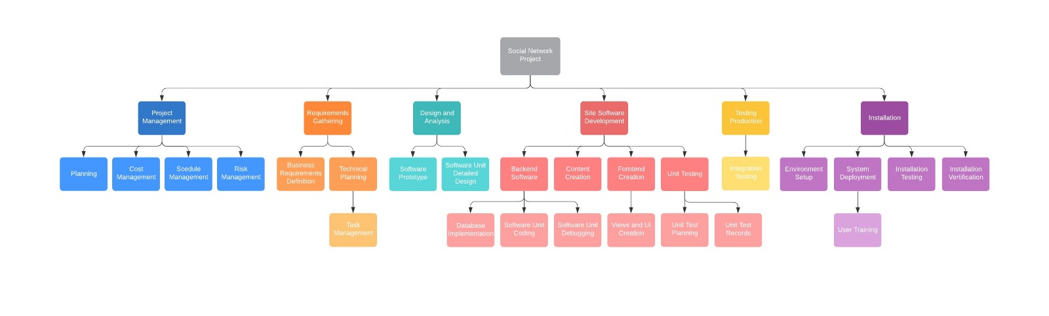

* 1. תרשימי pert:
* ספרינט 1:

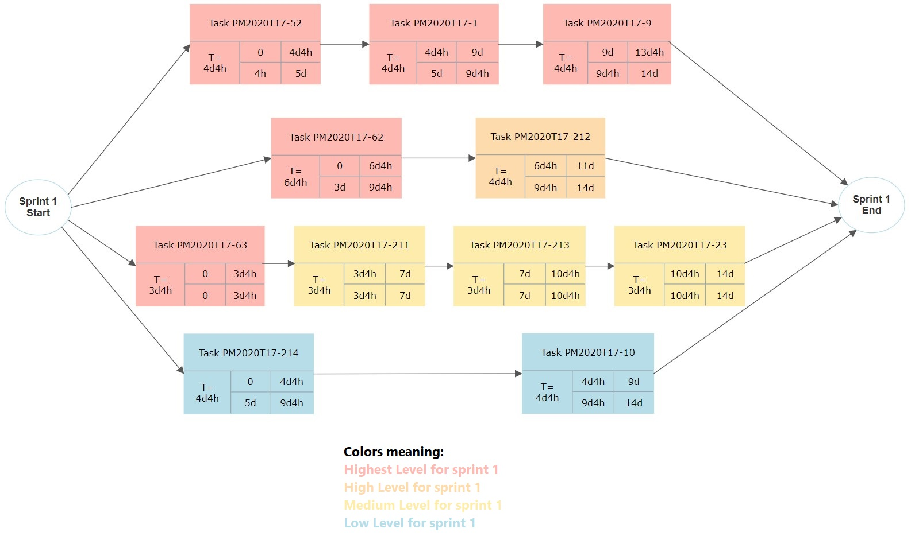

* 1. תכנית שליטה (Control plan):

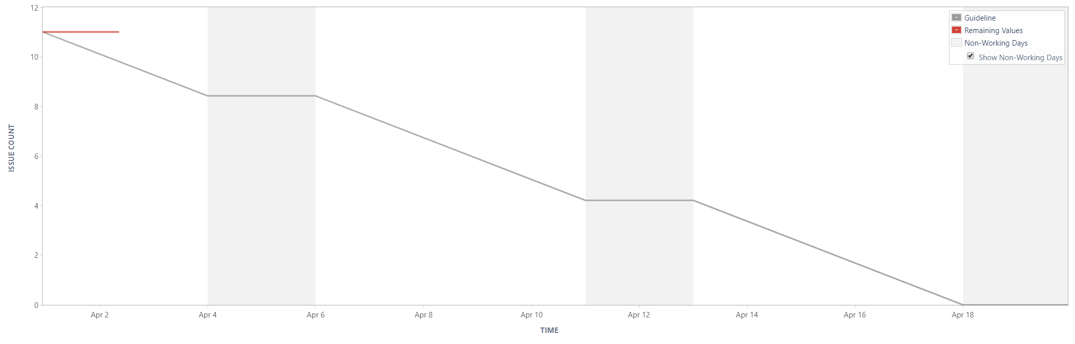

1. ניהול סיכונים:

|  |  |  |  |
| --- | --- | --- | --- |
| הסיכון | חומרה  1 – low  5 - high | סיכוי | השלכות |
| **סיכונים טכנולוגיים** | |  |  |
| איכות דוקומנטציה או קוד לא מתאים | 2 | 4 | אי יכולת על מעקב קוד ועיכוב בזמנים. |
| אי הסכמה בין חברי הקבוצה לגבי מימוש של דברים | 1 | 1 | התעכבות בביצוע משימות |
| בעיות באינטגרציה של המערכות | 4 | 5 | צורך בתיקון משימות ועיכוב בלוח הזמנים. |
| חוסר תאימות של המערכת לסביבות עבודה שונות | 5 | 1 | התאמה של סביבת עבודה. התעכבות בלוח הזמנים. |
| חוסר בתשתית מתאימה (עקב עבודה מהבית) | 3 | 5 | אי יכולת לעבוד. התעכבות בלוח הזמנים וחשש לסיכון משימות. |
|  |  |  |  |
| **סיכונים בכוח אדם** | |  |  |
| חוסר יכולת של חבר צוות לעבוד | 5 | 4 | התעכבות בלוח הזמנים. |
| בעיות תזמון | 2 | 1 | עיכוב בלוח הזמנים. |
| בעיות רפואיות בכוח אדם | 4 | 3 | אי יכולת להגיש חלק מהתוצרים. |
| יצירת פרויקט בסביבה וריטואלית (ללא פגישות) | 3 | 5 | עיכוב בלוח הזמנים |
|  |  |  |  |
| **סיכונים פיננסיים** | |  |  |
| החלפת משאבים (אינטרנט, מחשבים וציוד אחר) | 2 | 3 | התעכבות בלוח הזמנים. |
|  |  |  |  |

1. עלויות:

עלויות אלו מחושבות פר מס' ימים כולל של הספרינט הראשון עד לתאריך סיום.

|  |  |
| --- | --- |
| תאריך התחלה | 22.3.20 |
| תאריך סיום | 19.4.20 |
| עלות לאדם | 250$ |
| כוח אדם | 21 |
| סה"כ | 21,000$ |

1. היבטים טכניים:
   1. כלים וטכניקות:

* טכניקות:
  + פרויקט זה יתבצע בגישת OO.
  + הפרויקט יפותח במתודולוגיית agile בשיטת scrum בשימוש בעקרונות .CICD
* Backend:
  + Python
  + Django
  + Djonogo
  + Virtualenv
* Frontend:
  + Html5
  + Css3
  + JS
  + Bootstrap
  + Ajax
  + Django
* DBA:
  + monogoDB
* management:
  + Github
  + Jira
  + Jenkins
  + Docker
* Design:
  + Visual paradigm
  1. מבנה מערכת:

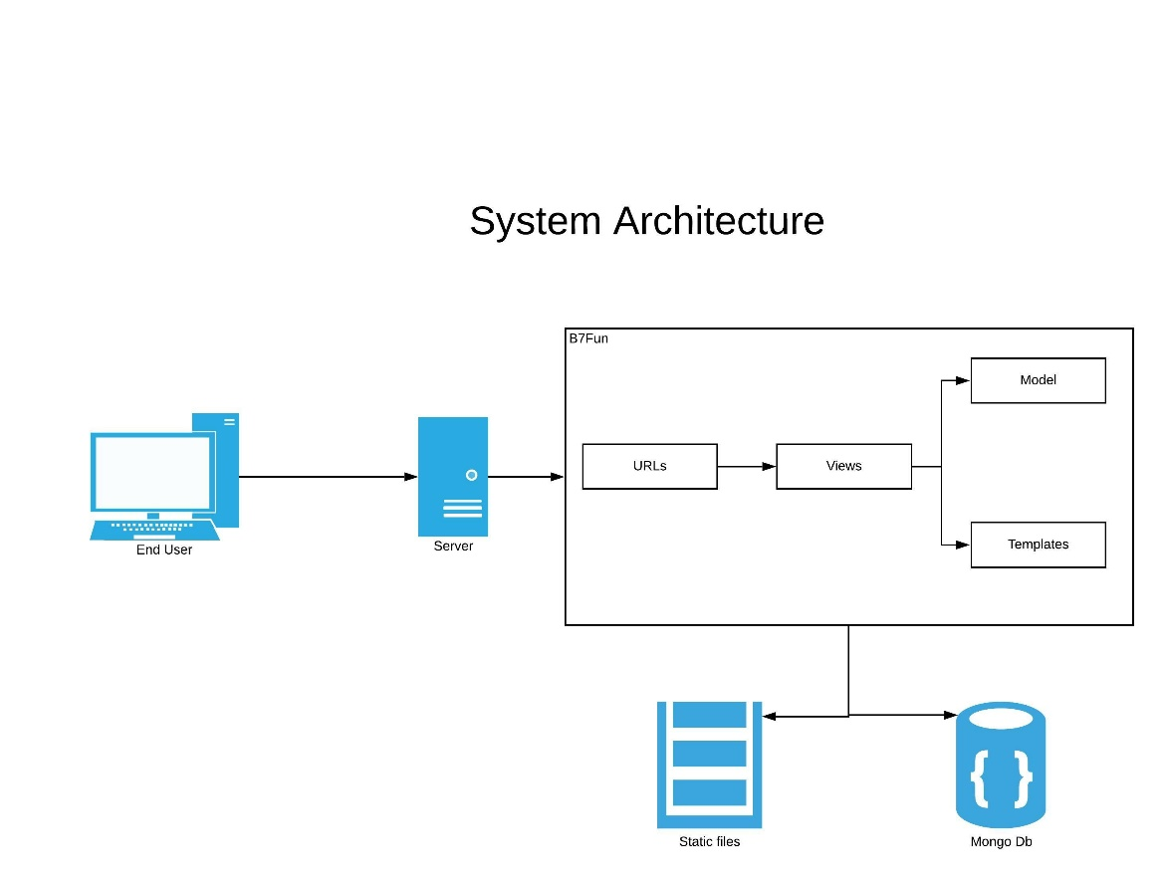

* 1. תוכנית קבלת מוצר:

בכל סוף ספרינט יוגש ללקוח החלקים אליהם התחייבנו. הקבצים יוגשו על מחשב עבודה ובצורה לוקאלית. במידה והלקוח יבחר ניתן יהיה לפרסם את המוצר באמצעות שרת וכלים טכנולוגיים אחרים אותם הלקוח יספק.

לאחר קבלת תוצרי הספרינט הלקוח יוכל לתת הערות ודברים שיש לתקנם והם יוספו לספרינט הנוכחי או לאחריו.

מבנה זה ימשיך עד לסיום הפרויקט (4 ספרינטים מתוכננים).

בסיום הפרויקט הלקוח יקבל את התוצר בצורה לוקאלית ויבחר מה לעשות בו בהמשך.

במידה והלקוח ירצה לפרסם את המוצר נוכל לגבש תוכנית זו בנוסף לספרינטים הקיימים (דיון בהמשך).

1. Supporting process plan
   1. תוכנית תצורה וניהול:

מעקב אחרי תצורת המערכת (עדכונים, שחרורי גרסה, בניות של המערכת) יבוצעו באמצעות :

* Jenkins -יבוצע באופן אוטומטי, כל השפעה על הrepository של הפרויקט יוביל באופן אוטומטי לבנייה ובדיקת כל תצורה של הפרויקט. את התוצאות של כל פעולה ניתן לראות במערכת Jenkins - <http://147.234.32.36/>.
  1. תוכנית אבטחת איכות:

על מנת להבטיח את איכות הפרויקט יבוצעו מספר פעולות:

* ביקורות והערכת מצב – במהלך הפרויקט יבוצעו בכל שבוע שתי מפגשים שמטרתם לבדוק את קצב ההתקדמות ואיכות הפרויקט. המפגשים גם יבדקו היכן ניתן להתקדם ולשפר את הפרויקט.
* בדיקות:
  + בדיקות יחידה – בכל משימה של הפרויקט יבוצעו בדיקות יחידה לפני סיום המשימה על מנת לוודא פעילות תקינה של המשימה.
  + בדיקות אינטגרציה – אם סיום מספר משימות נבצע בדיקות אינטגרציה של כלל המשימות שבוצעו.
  + בדיקות יתבצעו ע"י Jenkins המאפשר ביצוע אוטומטי של הבדיקות.
* ביקורות עם הלקוח – כדי לאשר ביצוע תקין של המשימות יבוצע ביקורת עם הלקוח על מנת לאמת את המשימה ובמידה ויהיה צורך לשפר אותה או להוסיף שינויים במקצים הבאים.

בנוסך נגדיר מספר מדדים על מנת לאשר את המשימות:

* בדיקות – על כל בדיקות היחדה לעבור כדי לאשר סיומו של משימה.
* בדיקות אינטגרציה – על כל הבדיקות אינטגרציה לעבור כדי לסיים את המקצה.
* אישור הלקוח – יש להגיע ללפחות 60% אישור של הלקוח על המשימות לפני סיומן.
  1. ביקורות וביקורת:

במהלך הפרויקט יבוצעו מספר ביקורות והערכות:

* הערכה שבועית – במהלך כל שבוע יתבצע הערכה שבועית של שני מפגשים אשר מטרתם לבדוק את קצב ההתקדמות ואיכות המשימות. הערכות שבועיות יתבצעו עם:
  + Scrum master.
  + Team members.
* הערכת מקצה -בסוף כל מקצה יתבצע הערכה של המקצה ולפי הערכה זו תושפע המקצה הבא. הערכות מקצה יתבצעו עם:
  + Scrum master.
  + Team members.
  + Product owner.
* הערכה בסוף הפרויקט – בסוף הפרויקט יתבצע הערכה של כלל המקצים ויוחלט האם לפרוס את הפרויקט או להמשיך למקצים נוספים. הערכות סוף הפרויקט יתבצעו עם:
  + Scrum master.
  + Team members.
  + Product owner